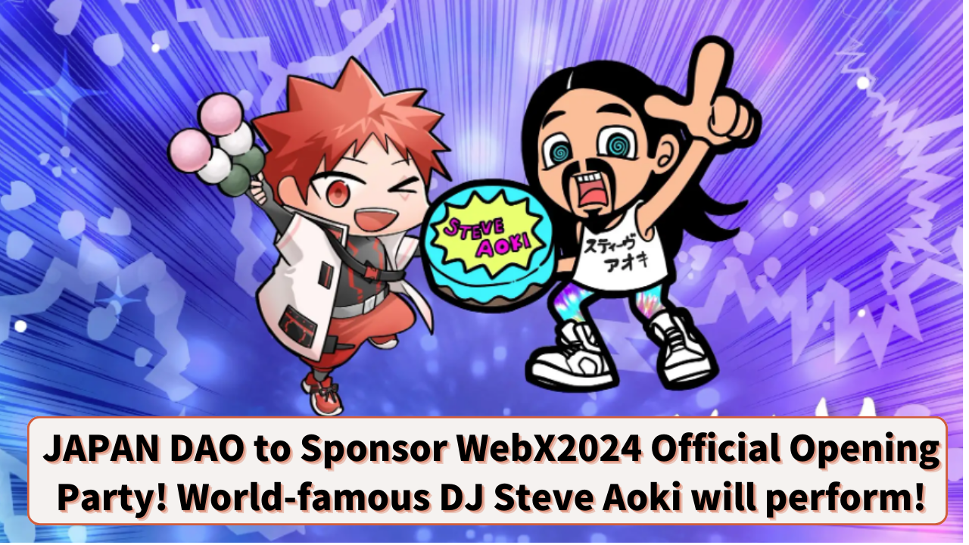

**Naging Sponsor ng JAPAN DAO para sa Opisyal na Opening Party ng WebX2024! Nakatakdang Tumulong ang World-Famous DJ Steve Aoki!**

**Kamusta sa lahat ng miyembro ng JAPAN DAO family!**

**Nakita niyo na ba ang aming kamakailang post tungkol sa “JAPAN DAO bilang Gold Sponsor ng WebX2024”?**

**Sa pagkakataong ito, nais naming ipahayag sa inyo ang isang kahanga-hangang event kung saan ang Web3 at entertainment ay magsasanib sa WebX2024!**

# Pangkalahatang Ideya ng Opening Party: 'Fantasy Bullish Night with Steve Aoki'

Ang JAPAN DAO ay naging sponsor ng opisyal na opening party ng “WebX2024”. Bukod dito, tampok sa party na ito ang kilalang DJ sa buong mundo, si Steve Aoki!

## Petsa at Lugar ng Kaganapan

Petsa: Agosto 27, 2024  
Lugar: "ZEROTOKYO", isang pasilidad ng nightlife entertainment sa Shinjuku Kabukicho  
Tagapag-ayos: LINE NEXT Inc.  
Mga Performer: DJ Steve Aoki, SNH48, at iba pa

## Mga Highlight ng Event

Ang party na ito ay inorganisa ng LINE NEXT Inc., isang kompanya sa ilalim ng LINE Yahoo group, at ng immersive metaverse community platform na "MEET48". Bukod sa performance ng globally famous DJ Steve Aoki, nakatakda ring magtanghal ang popular na idol group ng Tsina na SNH48! Tiyak na magiging isang gabi ng pangarap na pagsasanib ng Web3 at entertainment!

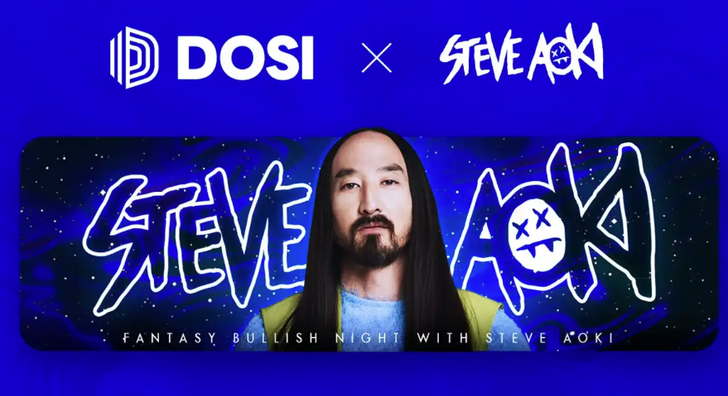  
  
Pinagmulan: PRTIMES

# Sino si Steve Aoki?

Si Steve Aoki (@steveaoki) ay isang world-renowned DJ na may mahigit 3 bilyong music streams. Kilala siya hindi lamang bilang isang music producer, artist, at fashion designer, kundi bilang isang entrepreneur at NFT futurist din.

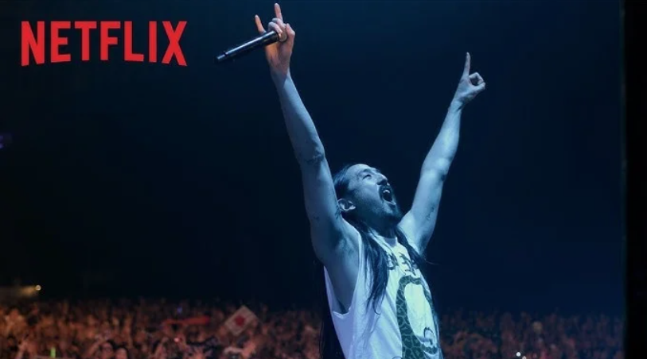  
  
Pinagmulan: PRTIMES

## Mga Pangunahing Tagumpay

* Dalawang beses na nominado para sa Grammy Awards, na tumanggap ng mataas na papuri.
* Nanalo ng titulo bilang “America’s Best DJ” noong 2015.
* Ranked sa top 10 ng ‘DJ MAG’s Top 100 DJs’ sa loob ng anim na magkakasunod na taon.
* Hawak ang Guinness World Record para sa “Most Traveled Musician in One Year.”

## Tampok na Mga Performances

* Sikat sa pagdudulot ng cake sa audience sa kanyang mga live performance.
* Ang kanyang trademark na "Aoki Jump" ay ang pag-extend ng parehong mga braso nang pahalang at pagtalon na nakabukaka ang mga binti na parang palaka.

# Paglahok ng JAPAN DAO

Ang JAPAN DAO ay nakalista bilang isang opisyal na sponsor ng opening party na ito. Ito ay isang mahalagang hakbang na nagpapakita ng mabilis na pagtaas ng presensya at impluwensya ng JAPAN DAO sa industriya ng Web3.

Ang SD character ni Steve Aoki na ipinakita sa opisyal na post na imahe ay nilikha ng opisyal na creator ng JAPAN DAO, si morry (@Morry369). Si Morry ay isang tanyag na creator na nagtatrabaho sa temang “80s Retro Pop” at siya rin ang pangunahing creator ng proyekto ng JAPAN DAO na “NIJI”. Ang kanyang natatanging estilo ng 80s na pop ay nakaakit ng maraming tagahanga.

# Paano Sumali sa Fantasy Bullish Night with Steve Aoki

Upang sumali sa kapana-panabik na party na ito, bumili ng Night Party Ticket NFT na kasalukuyang ibinebenta sa "DOSI".

Bukod pa rito, kung bibili ka ng Diamond-A, B, o C na tiket, maaari ka ring lumahok sa isang espesyal na event sa Agosto 28 upang tamasahin ang hapunan kasama si Steve Aoki.

https://dosi-jp.landpress.line.me/SteveAoki

# Konklusyon

Naging sponsor ang JAPAN DAO ng opisyal na opening party ng WebX2024, kung saan nakatakdang tumulong ang kilalang DJ na si Steve Aoki. Ang event na ito ay pangako na magiging isang futuristikong kaganapan kung saan magsasanib ang Web3 at entertainment.

Sa likod ng makabagong nightclub na "ZEROTOKYO," ang gabing ito ay hahabi ng makabagong teknolohiya ng Web3 at world-class na musika. Ang atmospera ng kasiyahan at enerhiya ay tiyak na magbibigay ng hindi malilimutang karanasan para sa lahat ng kalahok.

Kung interesado ka sa Web3 o gusto mo lang ng musika at entertainment, huwag palampasin ang pagkakataong ito!

# Opisyal na Mga Account ng JAPAN DAO

Para sa mga nais pang malaman ang higit pa tungkol sa mga gawain ng JAPAN DAO, siguraduhing sundan ang opisyal na mga account sa ibaba upang makuha ang pinakabagong mga update!

* 🐦 X (dating Twitter): @japannftmuseum
* 💬 Discord: JAPAN DAO Official
* 📸 Instagram: @japannftmuseum

Mangyaring sundan kami at bigyan kami ng iyong mga likes 💛!